佛冈县汤塘镇TT-13-01号地块控制性详细规划公示稿

- 规划背景
- 切实保障控制性详细规划全覆盖
为落实汤塘镇总体规划的要求，切实保障控制性详细规划全覆盖，实现地块开发建设精细化管理；为合理出具地块规划条件、指导后续建筑方案设计、项目实施与规划监督管理提供法律依据，特开展《佛冈县汤塘镇TT-13-01号地块控制性详细规划》编制工作。
- 产业发展需求
现状产业生产场地空间不足，园区建设与产业发展空间载体不足，难以科学布局工业生产、管理办公等功能，结合产业自身发展诉求，特开展本次规划编制工作。

- 规划范围
规划片区东、西、北三面至现状自然山体，南临汕湛高速公路与县道X375线交汇处，总用地面积约12.45公顷。
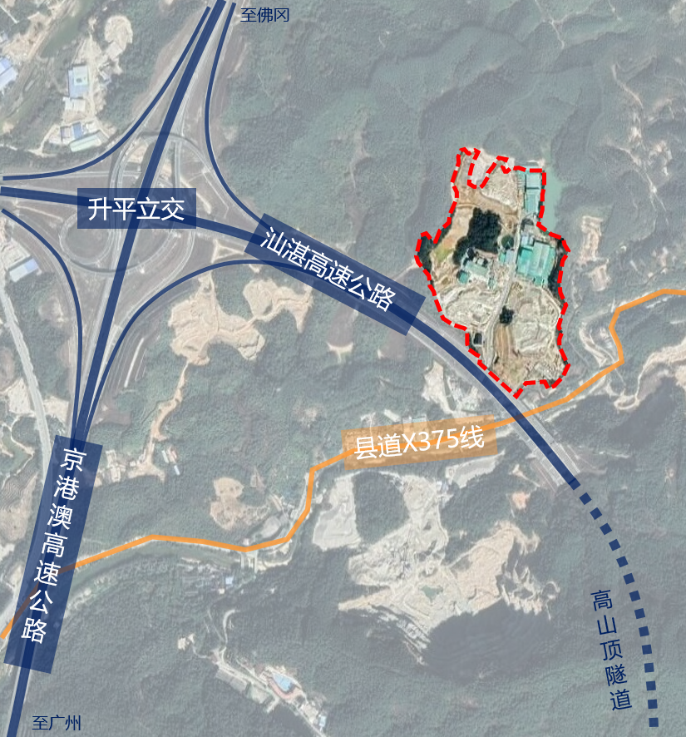
图1-1 规划范围示意图

- 用地规划方案
规划总用地面积共12.45公顷，包括林地0.91公顷，二类工业用地11.54公顷。
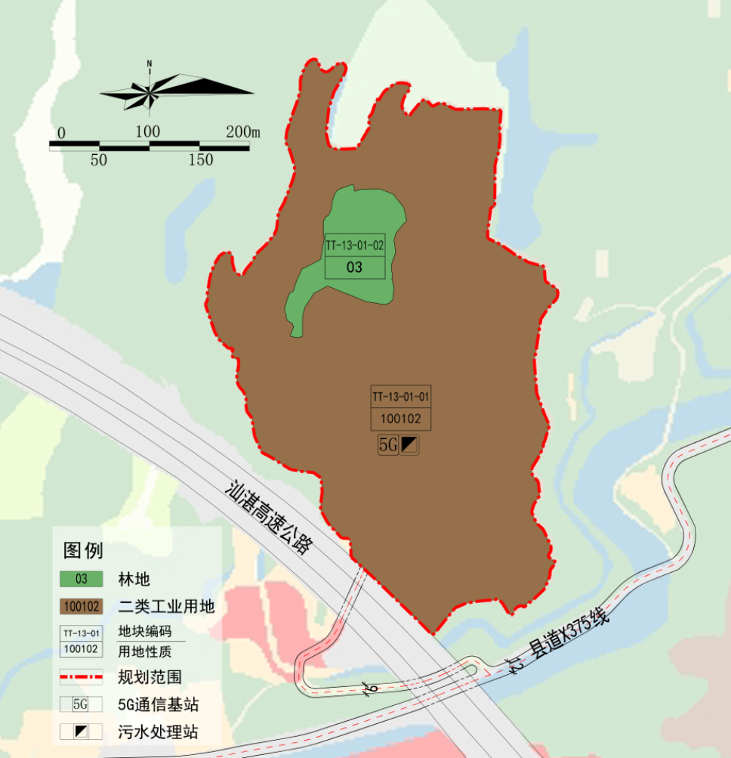
图1-2 土地利用规划图
- 地块控制指标
依据《清远市城市规划管理技术规定》（修订版），二类工业用地地块控制指标如下：
容积率≥0.8；≤2.5，建筑密度≥35%，建筑系数≤80%，绿地率10%～20%，建筑限高≤40米。

